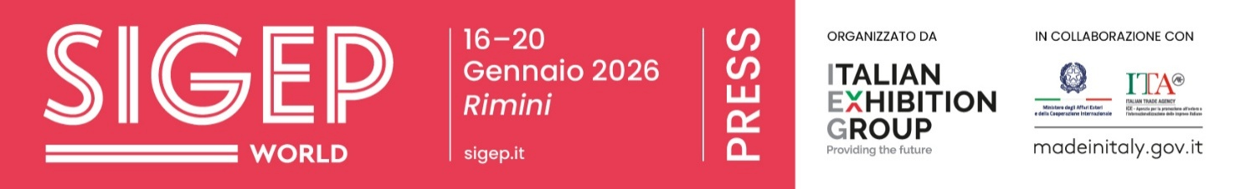

Nota stampa
SIGEP DAILY NEWS
Venerdì 16 gennaio 2026

SIGEP WORLD CELEBRA IL RICONOSCIMENTO DELLA CUCINA ITALIANA COME PATRIMONIO UNESCO
La filiera agrolimentare allargata italiana genera un valore di 707 miliardi di euro secondo Coldiretti, rendendo il cibo la prima ricchezza del Paese. Un vanto che lo scorso dicembre ha portato al riconoscimento della Cucina Italiana come patrimonio immateriale dell’UNESCO, e che oggi è stato celebrato durante SIGEP World, in corso da oggi fino a martedì 20 gennaio alla Fiera di Rimini, organizzato da Italian Exhibition Group. Alla tavola rotonda è intervenuto Pierluigi Petrillo (direttore della cattedra UNESCO all’Unitelma Sapienza di Roma), autore del dossier risultato poi vincente, che ha raccontato i punti cardine di un lavoro che ha portato l’UNESCO per la prima volta nella sua storia a riconoscere una cucina nazionale come patrimonio dell’umanità. E le sfide del futuro, visto che entro 5 anni l’Italia dovrà rispettare gli obiettivi prefissi nella candidatura per mantenere il prestigioso riconoscimento. Nel talk, moderato da Federico De Cesare Viola, hanno partecipato anche Maddalena Fossati (direttore de La Cucina Italiana), Giacomo Bullo (responsabile comunicazione ALMA), Sergio Colalucci (presidente Gelato World Cup), Sal De Riso (presidente di AMPI) e lo chef stellato Gennaro Esposito.
SIGEP VISION TALK: VISITE FUORI CASA, ITALIA E SPAGNA TENGONO IL PASSO. BOOM DELLA CINA
Nel talk SIGEP Vision ‘The New Era of Hybrid Foodservice Experiences’, quattro esperti internazionali hanno analizzato l’evoluzione del foodservice. All’interno del panel moderato da Flavia Morelli (Group Exhibition Manager di IEG), Edurne Uranga, Vice President Foodservice Europe di Circana, ha tracciato una panoramica globale: negli ultimi anni il numero di visite legate al fuori casa è calato in diversi Paesi, ma Italia e Spagna sono in relativa controtendenza, mentre emerge un importante picco positivo della Cina. Nel talk andato in scena a SIGEP World, in programma da oggi fino al 20 gennaio alla Fiera di Rimini, sono intervenuti anche Nicola Greco, Co-founder e CEO di RivaReno Gelato, Stacey Kane, Fractional Chief Marketing Officer, e Sabyasachi Gorai, owner di Fabrica by Chef Saby.
LA REFRIGERAZIONE MAGNETICA RIVOLUZIONA IL BEVERAGE COOLING: EFFICIENZA STIMATA DEL +50%
La refrigerazione magnetica può ridurre i consumi elettrici del 30%, con un potenziale di efficienza superiore al 50%. È quanto emerso dal talk ‘Fresh thinking: unlocking growth through the power of cooling innovation’ andato in scena oggi a SIGEP World, in corso alla Fiera di Rimini fino a martedì 20 gennaio. Alessandro Pastore, professore della Bologna Business School e co-fondatore di Camfridge Ltd, ha presentato insieme alla giornalista Emma Jane Barltrop i dati reali sui primi prototipi commerciali di beverage cooler con refrigerazione magnetica allo stato solido. Presentando dati di articoli scientifici e conferenze di settore, è emerso come rispetto ai sistemi a compressione di gas, i consumi elettrici possono appunto essere ridotti del 30% con potenziale di efficienza superiore del 50%. Questa innovazione, nei contesti competitivi come i supermarket e gli esercizi commerciali, permette design di cooler con superfici di vendita più ampie e consumi inferiori, e con costi stimati di acquisto su grandi quantità già competitivi. Inoltre, possono essere alimentari con piccole batterie o pannelli solari.

PRESS CONTACT ITALIAN EXHIBITION GROUP | media@iegexpo.it
head of corporate communication & media relation: Elisabetta Vitali|
press office manager: Marco Forcellini, Pier Francesco Bellini | international press office coordinator: Silvia Giorgi | press office coordinator: Luca Paganin | press office specialist: Nicoletta Evangelisti, Mirko Malgieri
MEDIA AGENCY SIGEP World: Mind The Pop
Martina Vacca: martina@mindthepop.it, mob. +39 339 748 5994; Fabrizio Raimondi: fabrizio@mindthepop.it, mob. +39 335 389 848; Benedetto Colli: benedetto@mindthepop.it, mob. 380 371 2272; Stefano Chiossi: stefano@mindthepop.it, mob. + 39 388 739 4358.
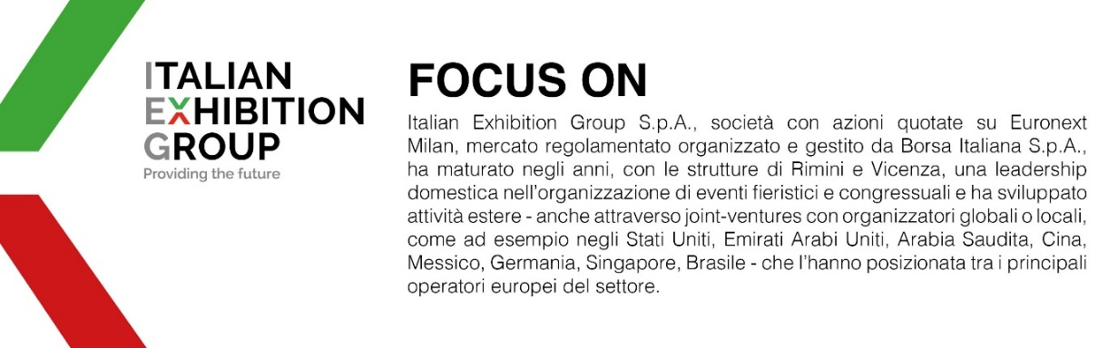
Il presente comunicato stampa contiene elementi previsionali e stime che riflettono le attuali opinioni del management (“forward- looking statements”) specie per quanto riguarda performance gestionali future, realizzazione di investimenti, andamento dei flussi di cassa ed evoluzione della struttura finanziaria. I forward-looking statements hanno per loro natura una componente di rischio e incertezza perché dipendono dal verificarsi di eventi futuri. I risultati effettivi potranno differire anche in misura significativa rispetto a quelli annunciati, in relazione a una pluralità di fattori tra cui, a solo titolo esemplificativo: andamento del mercato della ristorazione fuori casa e dei flussi turistici in Italia, andamento del mercato orafo - gioielliero, andamento del mercato della green economy; evoluzione del prezzo delle materie prime; condizioni macroeconomiche generali; fattori geopolitici ed evoluzioni del quadro normativo. Le informazioni contenute nel presente comunicato, inoltre, non pretendono di essere complete, né sono state verificate da terze parti indipendenti. Le proiezioni, le stime e gli obiettivi qui presentati si basano sulle informazioni a disposizione della Società alla data del presente comunicato.

